Министерство науки и высшего образования РФ

Севастопольский государственный университет

Кафедра информатики и управления в технических системах

ОТЧЕТ

по лабораторной работе №4

РАЗРАБОТКА МП ДЛЯ УА, ИСПОЛЬЗУЮЩЕГО ПРИНЦИП ПРИНУДИТЕЛЬНОЙ АДРЕСАЦИИ МК

по дисциплине «Архитектура ЭВМ»

Выполнил:

Студент группы ИВТ/б 22-о

Черняев Н.Г.

Проверил:

Чалый А.И.

г. Севастополь 2019

**Цель работы**

Разработать микропрограмму для управляющего автомата,использующего принцип принудительной адресации.

**Вариант № 4**

Лабораторная работа должна содержать:

* тексты разработанных МП в условных обозначениях;
* результаты тестирования МП;
* разработанные форматы МК и результаты кодирования МО;
* микропрограмма в естественных адресах;
* протоколы трассировки МП;

ГСА:

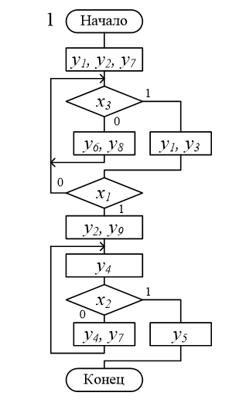

Способ кодирования МП – вертикально-горизонтальный.

Способ адресации – принудительная адресация.

**Ход работы**

1. Разработка тестов:

Тест 1.

|  |  |  |
| --- | --- | --- |
| X1 | X2 | X3 |
| - | - | 0 |

y1, y2, y7

y6, y8

Тест 2.

|  |  |  |
| --- | --- | --- |
| X1 | X2 | X3 |
| 1 | 0 | 1 |

y1, y2, y7

y1, y3

y2, y9

y4

y4, y7

Тест 3.

|  |  |  |
| --- | --- | --- |
| X1 | X2 | X3 |
| 1 | 1 | 1 |

y1, y2, y7

y1, y3

y2, y9

y4

y5

1. Расстановка адресов

A+0

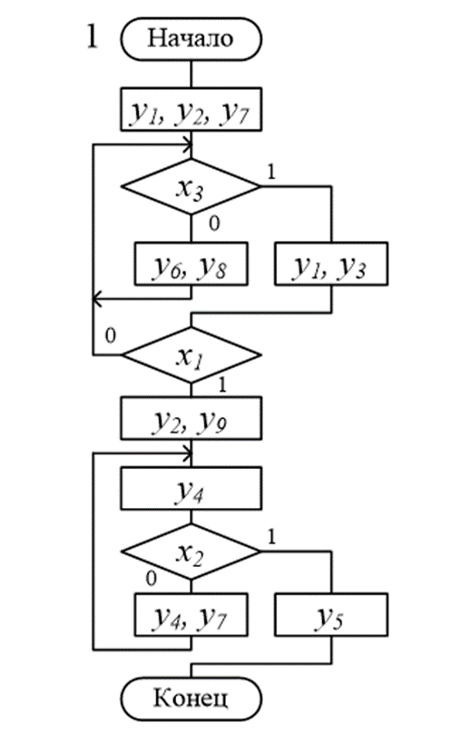

А 0.0

А 3.0

А 3.1

А 1.1

А 1.0

А 0.1

А 2.0

А 2.1

1. Составление МП в условных обозначениях

|  |  |  |
| --- | --- | --- |
| Адрес МК | Микрокоманда | |
| МО | X |
| А 0.0 | y1,y2,y7 | передача по x3 на адрес А3 |
| А 0.1 | y4 | передача по x2 на адрес А2 |
| А 1.0 | - | передача по x3 на адрес А3 |
| А 1.1 | y2,y9 | б/п по 1 на адрес А0 |
| А 2.0 | y4,y7 | б/п по 1 на адрес А0 |
| А 2.1 | y5 | б/п по 0 на адрес А0 |
| А 3.0 | y6,y8 | б/п по 0 на адрес А1 |
| А 3.1 | y1,y3 | передача по x1 на адрес А1 |

1. Тестирование МП в условных обозначениях

Тест 1.

|  |  |  |
| --- | --- | --- |
| X1 | X2 | X3 |
| - | - | 0 |

|  |  |
| --- | --- |
| A 0.0 | *y1,y2,y7* |
| A 3.0 | y6,y8 |
| A 1.0 | - |
| A 3.0 |  |

Тест 2.

|  |  |  |
| --- | --- | --- |
| X1 | X2 | X3 |
| 1 | 0 | 1 |

|  |  |
| --- | --- |
| A 0.0 | *y1,y2,y7* |
| A 3.1 | y1,y3 |
| A 1.1 | y2,y9 |
| A 0.1 | y4 |
| A 2.0 | y4,y7 |
| A 0.1 |  |

Тест 3.

|  |  |  |
| --- | --- | --- |
| X1 | X2 | X3 |
| 1 | 1 | 1 |

|  |  |
| --- | --- |
| A 0.0 | *y1,y2,y7* |
| A 3.1 | y1,y3 |
| A 1.1 | y2,y9 |
| A 0.1 | y4 |
| A 2.1 | y5 |
| A 0.0 |  |

Тестирование МП в условных обозначениях позволяет сделать заключение, что на каждом выделенном тестовом наборе, МП вырабатывает последовательность управляющих сигналов, соотв. тестовым последовательностям.

1. КодированиеМК

Осведомительные сигналы:

|  |  |
| --- | --- |
| x1 | 001 |
| x2 | 010 |
| x3 | 011 |
| x(БП по 0) | 000 |
| x(БП по 1) | 111 |

Операционная часть:

Составим граф совместимости МО:

Удалим y1 и y2 в унивверсальную группу:

Поле M1=Y0 = {y1, y2} – универсальная группа

M2=Y1={y7, y4} - 00

M3=Y2={y8, y6} - 01

M4=Y3={y3, y9} - 10

M5=Y4={y5} - 11

Вертикально-горизонтальное кодирование МО в МК:

|  |  |  |  |  |  |
| --- | --- | --- | --- | --- | --- |
| МК в условных обозначениях | Двоичный код МК | | | | |
| М1 | М2 | М3 | М4 | М5 |
| y1,y2,y7 | 1 1 | 1 0 | 0 0 | 0 0 | 0 |
| y4 | 0 0 | 0 1 | 0 0 | 0 0 | 0 |
| y2,y9 | 0 1 | 0 0 | 0 0 | 0 1 | 0 |
| y4,y7 | 0 0 | 1 1 | 0 0 | 0 0 | 0 |
| y5 | 0 0 | 0 0 | 0 0 | 0 0 | 1 |
| y6,y8 | 0 0 | 0 0 | 1 1 | 0 0 | 0 |
| y1,y3 | 1 0 | 0 0 | 0 0 | 1 0 | 0 |

1. Составление двоичного кода МП

|  |  |  |  |  |  |  |  |  |  |  |  |
| --- | --- | --- | --- | --- | --- | --- | --- | --- | --- | --- | --- |
| Адрес МК | Двоичный код МК | | | | | | | | | | |
| 0 | 1 | 2 | 3 | 4 | 5 | 6 | 7 | 8 | 9 | 10 |
| А 0.0 | 1 | 1 | 0 | 0 | 1 | 0 | 0 | 1 | 1 | 1 | 1 |
| А 0.1 | 0 | 0 | 0 | 0 | 0 | 1 | 0 | 1 | 0 | 1 | 0 |
| А 1.0 | 0 | 0 | 0 | 0 | 0 | 0 | 0 | 1 | 1 | 1 | 1 |
| А 1.1 | 0 | 1 | 1 | 0 | 0 | 1 | 1 | 1 | 1 | 0 | 0 |
| А 2.0 | 0 | 0 | 0 | 0 | 1 | 1 | 1 | 1 | 1 | 0 | 0 |
| А 2.1 | 0 | 0 | 1 | 1 | 0 | 1 | 0 | 0 | 0 | 0 | 0 |
| А 3.0 | 0 | 0 | 0 | 1 | 1 | 1 | 0 | 0 | 0 | 0 | 1 |
| А 3.1 | 1 | 0 | 1 | 0 | 1 | 0 | 0 | 0 | 1 | 0 | 1 |

1. Выполним трассировку в программе emulate

Тест 1.

|  |  |  |
| --- | --- | --- |
| X1 | X2 | X3 |
| - | - | 0 |

Результат работы программы:

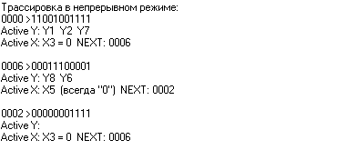

Тест 2.

|  |  |  |
| --- | --- | --- |
| X1 | X2 | X3 |
| 1 | 0 | 1 |

Результат работы программы:

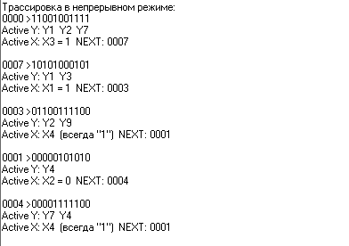

Тест 3.

|  |  |  |
| --- | --- | --- |
| X1 | X2 | X3 |
| 1 | 1 | 1 |

Результат работы программы:

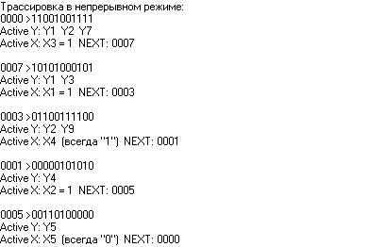

**Выводы**

Вданной лабораторной работе былара зработана микропрограмма для управляющего автомата, использующего принцип принудительной адресации. Также были получены навыки работы с программной средой emulate, в которой производилось тестирование и трассировка МП.